测试学习路线图
测试学习路线图 1
1. 一、前置基础知识 7
1.1. 计算机基础 7
1.2. 测试理论 7
1.2.1. 软件测试的目的 8
1.2.2. 软件测试的定义 8
1.2.3. 软件测试的原则 8
1.2.4. 产品质量模型 8
1.2.5. 测试基本流程 8
1.3. Html基础 8
1.3.1. HTML基础语法 8
1.3.2. 标签属性 8
1.3.3. 图片标签 9
1.3.4. 锚点 9
1.3.5. 表单 9
1.4. CSS基础 9
1.4.1. CSS基础语法 9
1.4.2. CSS四类选择器 9
1.4.3. 常用文字属性 9
1.4.4. 边框 9
1.4.5. 盒子模型 9
1.4.6. 内外边距 9
1.5. JS基础 9
1.5.1. JS基础语法 10
1.5.2. JS引入方式 10
2. 二、Linux 和数据库 10
2.1. LINUX 10
2.1.1. 操作系统介绍 10
2.1.2. CentOS图形界面 10
2.1.3. 文件和目录 11
2.1.4. 常用linux命令使用 11
2.1.5. vim文本编辑器的使用 11
2.2. 数据库介绍 11
2.2.1. 关系型数据库介绍 11
2.2.2. MYsql的安装和使用 11
2.2.3. navicat使用 11
2.3. SQL语言（重点） 11
2.3.1. 数据表操作 12
2.3.2. 数据操作-增删改查 12
2.3.3. 条件查询 12
2.3.4. 排序 12
2.3.5. 聚合函数 12
2.3.6. 分组 12
2.3.7. 分页 12
2.3.8. 连接查询 12
2.3.9. 子查询 12
2.4. 数据库高级功能 12
2.4.1. 数据库设计 12
2.4.2. 命令行操作数据库 12
2.4.3. 函数 12
2.4.4. 存储过程 13
2.4.5. 事务 13
2.4.6. 索引 13
2.4.7. 外键 13
2.4.8. 用户密码 13
3. 三、测试基础 13
3.1. 软件测试理论 13
3.2. 软件生命周期 13
3.3. 测试方法和分类 13
3.4. 测试用例设计 13
3.5. 缺陷和缺陷管理工具 13
3.6. 测试其他 13
3.6.1. 测试流程 14
3.6.2. 测试计划编写 14
3.6.3. 测试报告分析 14
4. 四、编程+数据结构 14
4.1. python编程 14
4.1.1. python开发环境 15
4.1.2. python变量 15
4.1.3. 流程控制语句 15
4.1.4. 函数应用 15
4.1.5. 高级变量类型 15
4.1.6. 文件操作 15
4.1.7. 面向对象 15
4.1.8. 异常处理 15
4.1.9. 模块和包 15
4.2. 数据结构 15
4.2.1. 算法 16
4.2.2. 时间复杂度和空间复杂度 16
4.2.3. Python列表类型性能测试 16
4.2.4. 列表字典内置操作的时间复杂度 16
4.2.5. 顺序表 16
4.2.6. 单向链表 16
4.2.7. 双向链表 16
4.2.8. 栈和队列 16
4.2.9. 二叉树 16
4.3. 排序算法 16
4.3.1. 冒泡排序 17
4.3.2. 选择排序 17
4.3.3. 插入排序 17
4.3.4. 希尔排序 17
4.3.5. 快速排序 17
4.3.6. 归并排序 17
5. 五、WEB自动化 17
5.1. WEB自动化入门 17
5.1.1. 自动化测试分类及自动化适用的项目 18
5.1.2. 自动化测试框架选型 18
5.1.3. selenium的发展历史及工作原理 18
5.1.4. firebug插件使用 18
5.2. WEB自动化基础 18
5.2.1. 元素基础定位方法 18
5.2.2. XPATH、CSS元素定位方法 18
5.2.3. 元素常见操作 18
5.2.4. 浏览器的基本操作方法 18
5.3. WEB自动化中级 18
5.3.1. 鼠标键盘操作 19
5.3.2. 元素显式等待和隐式等待 19
5.3.3. HTML特殊元素处理 19
5.3.4. 窗口截图 19
5.4. WEB自动化高级 19
5.4.1. 自动化测试模型 19
5.4.2. Unittest框架 19
5.4.3. UnitTest断言 19
5.4.4. UnitTest与HtmlReport的结合使用 19
5.4.5. UnitTest与DDT结合，实现数据驱动 19
5.4.6. UnitTest与Logging结合使用 19
6. 六、移动自动化 20
6.1. 移动自动化基础 20
6.1.1. 移动端测试分类及特点 20
6.1.2. ADB命令及Monkey使用 20
6.1.3. Appium环境搭建 20
6.1.4. Appium工作原理 20
6.2. 移动自动化中级 20
6.2.1. APP和手机系统操作 21
6.2.2. 元素定位 21
6.2.3. 元素操作 21
6.2.4. 混合APP测试 21
6.2.5. PyTest测试框架 21
6.2.6. 定制测试报告 21
6.2.7. 数据读写 21
6.3. 移动自动化高级 21
6.3.1. PO模式 21
6.3.2. 数据驱动 22
6.3.3. 关键字驱动 22
6.3.4. Jenkins项目持续集成 22
7. 七、接口测试 22
7.1. 接口基础 22
7.1.1. 接口相关概念 22
7.1.2. 接口测试实现流程 22
7.1.3. RESTful架构风格 22
7.1.4. JSON基本语法 22
7.1.5. postman及fiddler使用 23
7.2. JMeter入门 23
7.2.1. 安装及基本使用 23
7.2.2. JMeter组件之线程组 23
7.3. JMeter组件参数化 23
7.3.1. CSV Data Set Config 23
7.3.2. 用户参数 23
7.3.3. 用户定义的变量 23
7.3.4. 函数 23
7.4. JMeter常用组件 23
7.4.1. 直连数据库 24
7.4.2. 关联 24
7.4.3. 集合点 24
7.4.4. 函数详解 24
7.4.5. 逻辑控制器 24
7.4.6. 分布式 24
7.4.7. QPS 24
7.4.8. FTP 24
7.4.9. 图像监控器 24
7.5. 接口框架自动化 24
7.5.1. requests库使用及脚本封装 25
7.5.2. unittest框架 25
7.5.3. mock实现 25
7.6. 接口框架设计及实现 25
7.6.1. 框架设计 25
7.6.2. 数据库操作 25
7.6.3. 数据依赖解决 25
7.6.4. 接口异常处理 25
7.6.5. 统计报告及邮件发送 25
7.6.6. 持续集成 25
7.7. 项目 25
7.7.1. 接口清单提取 26
7.7.2. 功能测试 26
7.7.3. 性能测试 26
7.7.4. 自动化测试 26
8. 八、性能测试 26
8.1. 性能测试基础 26
8.1.1. 性能测试分类 27
8.1.2. 性能测试常用指标 27
8.1.3. 工具选择 27
8.1.4. 性能测试步骤 27
8.1.5. Loadrunner原理 27
8.2. VuGen 27
8.2.1. 协议 27
8.2.2. 参数化 27
8.2.3. 集合点 28
8.2.4. 事务 28
8.2.5. 检查点 28
8.2.6. 思考时间 28
8.2.7. 关联 28
8.2.8. 移动APP 28
8.3. Controller 28
8.3.1. 手动场景设计 28
8.3.2. 场景运行 28
8.3.3. IP Wizard应用 28
8.3.4. 负载生成器 28
8.3.5. 服务水平协议（SLA） 28
8.3.6. 常经理监控 28
8.3.7. 服务器硬件监测工具 29
8.4. Analysis 29
8.4.1. 执行结果分析 29
8.4.2. 图表分析 29
8.4.3. 吞吐量相关 29
8.4.4. 事务相关 29
8.5. 性能测试调优 29
8.5.1. 性能测试方案 29
8.5.2. linux服务器性能监控 29
8.5.3. JVM配置调优 29
8.5.4. Tomcat配置调优 30
8.5.5. 性能测试报告 30
8.6. 数据库调优 30
8.6.1. 慢查询 30
8.6.2. 线程池 30
8.6.3. 索引命中率 30
8.6.4. 行锁 30

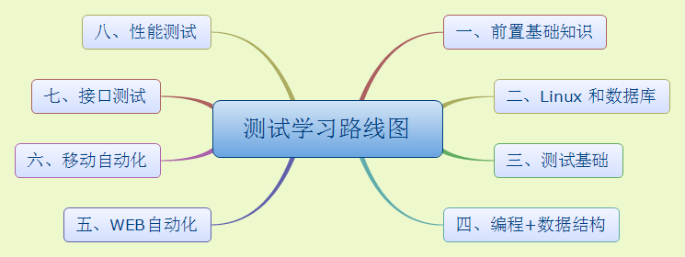

一、前置基础知识
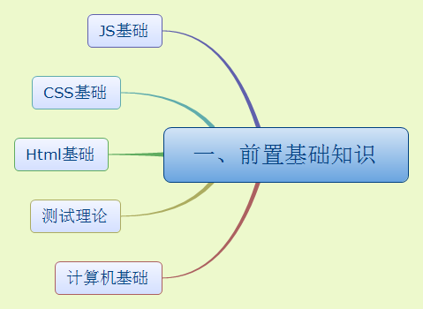

计算机基础

测试理论
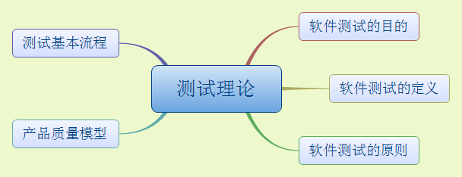

软件测试的目的

软件测试的定义

软件测试的原则

产品质量模型

测试基本流程

Html基础
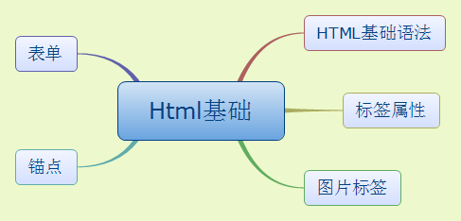

HTML基础语法

标签属性

图片标签

锚点

表单

CSS基础
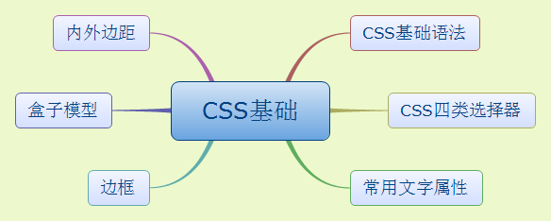

CSS基础语法

CSS四类选择器

常用文字属性

边框

盒子模型

内外边距

JS基础
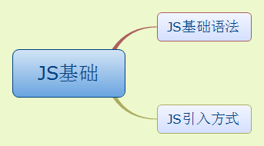

JS基础语法

JS引入方式

二、Linux 和数据库
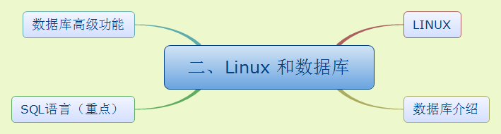

LINUX
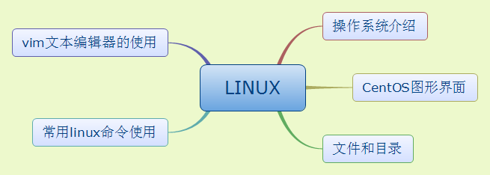

操作系统介绍

CentOS图形界面

文件和目录

常用linux命令使用

vim文本编辑器的使用

数据库介绍
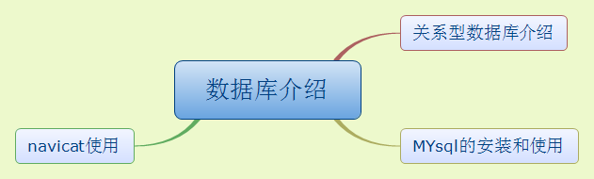

关系型数据库介绍

MYsql的安装和使用

navicat使用

SQL语言（重点）
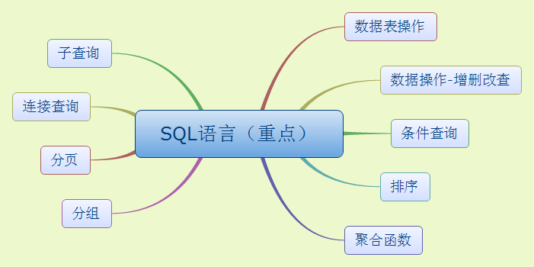

数据表操作

数据操作-增删改查

条件查询

排序

聚合函数

分组

分页

连接查询

子查询

数据库高级功能
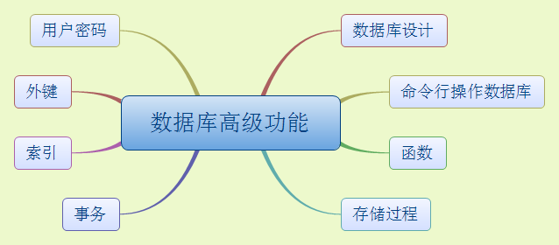

数据库设计

命令行操作数据库

函数

存储过程

事务

索引

外键

用户密码

三、测试基础
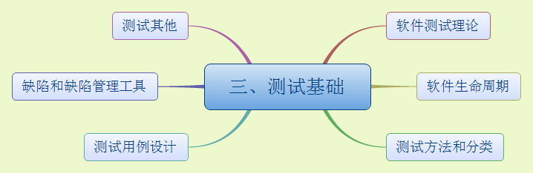

软件测试理论

软件生命周期

测试方法和分类

测试用例设计

缺陷和缺陷管理工具

测试其他
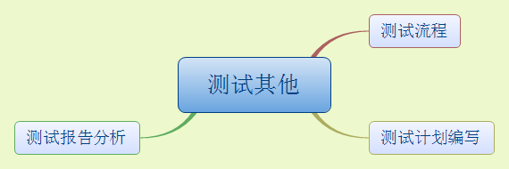

测试流程

测试计划编写

测试报告分析

四、编程+数据结构
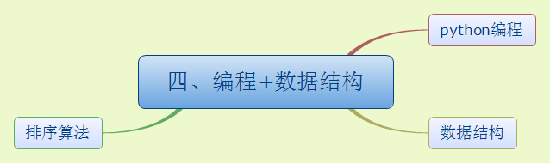

python编程
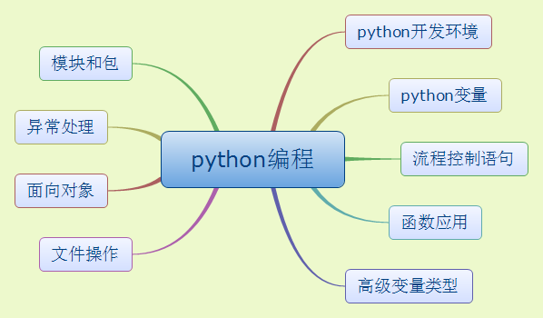

python开发环境

python变量

流程控制语句

函数应用

高级变量类型

文件操作

面向对象

异常处理

模块和包

数据结构
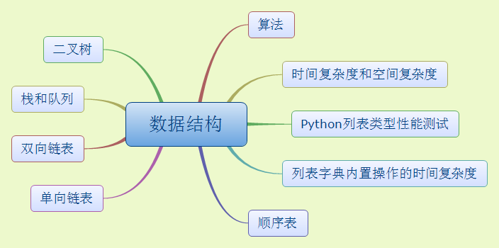

算法

时间复杂度和空间复杂度

Python列表类型性能测试

列表字典内置操作的时间复杂度

顺序表

单向链表

双向链表

栈和队列

二叉树

排序算法
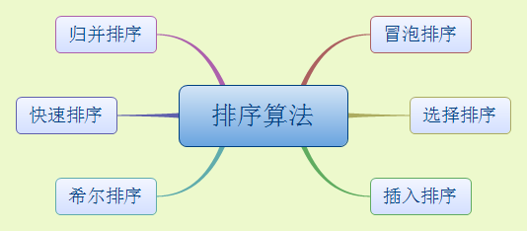

冒泡排序

选择排序

插入排序

希尔排序

快速排序

归并排序

五、WEB自动化
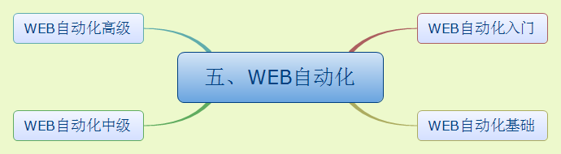

WEB自动化入门
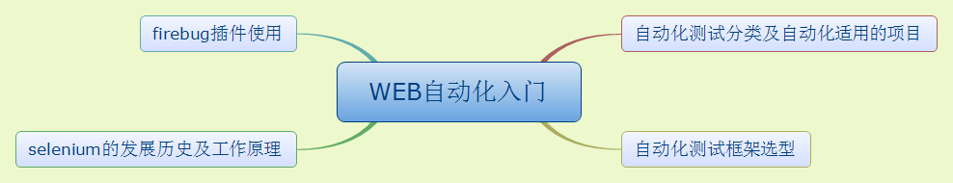

自动化测试分类及自动化适用的项目

自动化测试框架选型

selenium的发展历史及工作原理

firebug插件使用

WEB自动化基础
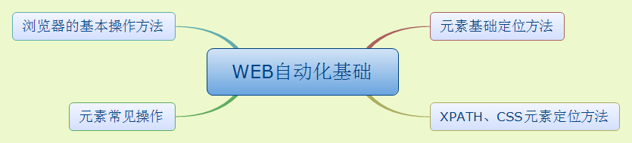

元素基础定位方法

XPATH、CSS元素定位方法

元素常见操作

浏览器的基本操作方法

WEB自动化中级
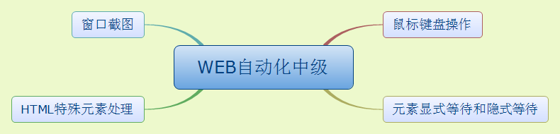

鼠标键盘操作

元素显式等待和隐式等待

HTML特殊元素处理

窗口截图

WEB自动化高级
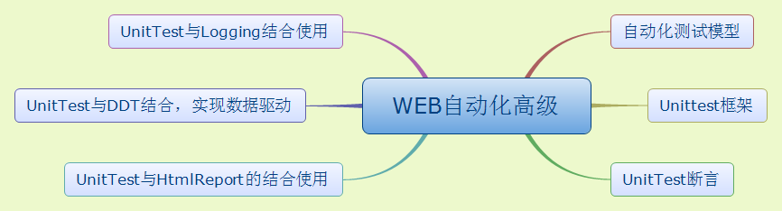

自动化测试模型

Unittest框架

UnitTest断言

UnitTest与HtmlReport的结合使用

UnitTest与DDT结合，实现数据驱动

UnitTest与Logging结合使用

六、移动自动化
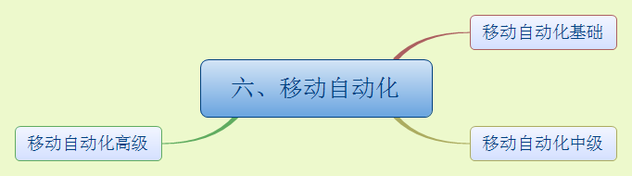

移动自动化基础
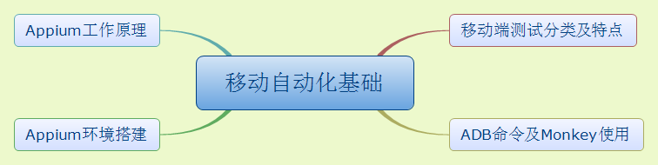

移动端测试分类及特点

ADB命令及Monkey使用

Appium环境搭建

Appium工作原理

移动自动化中级
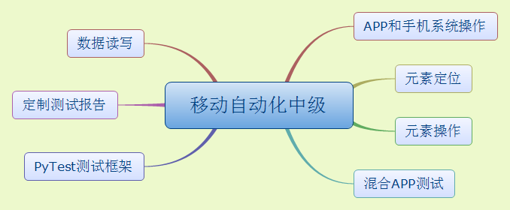

APP和手机系统操作

元素定位

元素操作

混合APP测试

PyTest测试框架

定制测试报告

数据读写

移动自动化高级
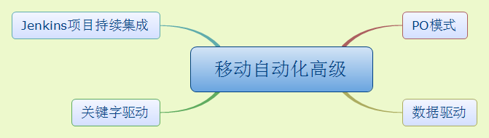

PO模式

数据驱动

关键字驱动

Jenkins项目持续集成

七、接口测试
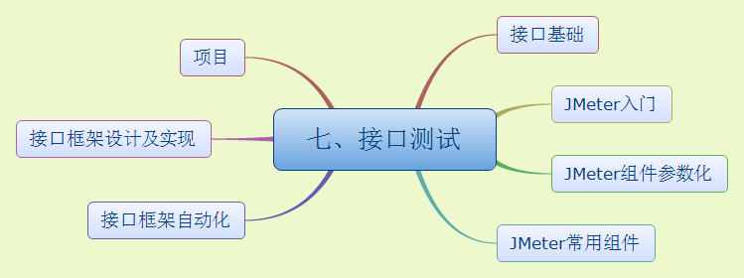

接口基础
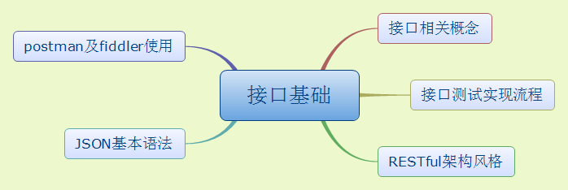

接口相关概念

接口测试实现流程

RESTful架构风格

JSON基本语法

postman及fiddler使用

JMeter入门
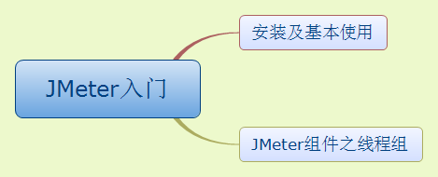

安装及基本使用

JMeter组件之线程组

JMeter组件参数化
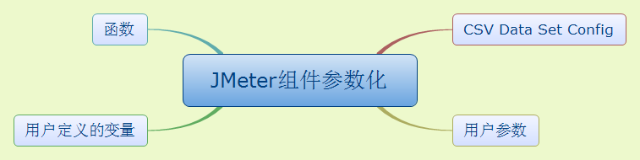

CSV Data Set Config

用户参数

用户定义的变量

函数

JMeter常用组件
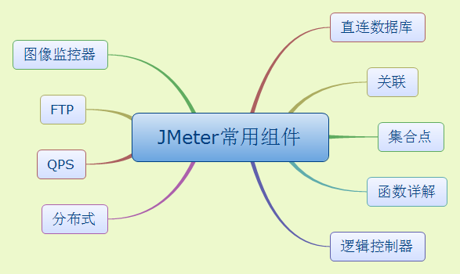

直连数据库

关联

集合点

函数详解

逻辑控制器

分布式

QPS

FTP

图像监控器

接口框架自动化
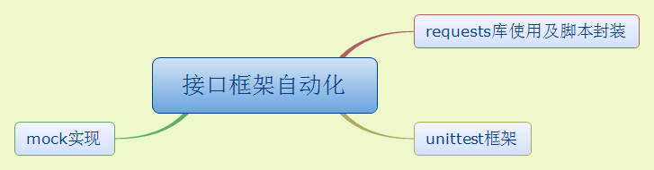

requests库使用及脚本封装

unittest框架

mock实现

接口框架设计及实现
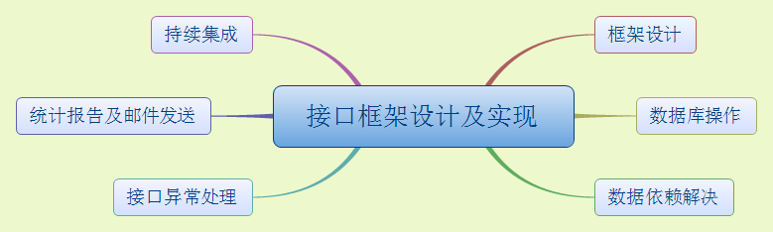

框架设计

数据库操作

数据依赖解决

接口异常处理

统计报告及邮件发送

持续集成

项目
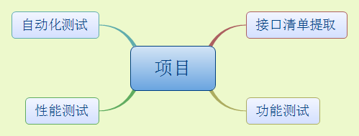

接口清单提取

功能测试

性能测试

自动化测试

八、性能测试
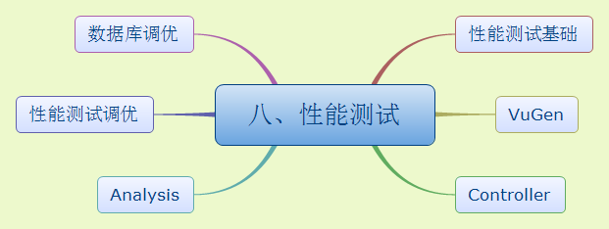

性能测试基础
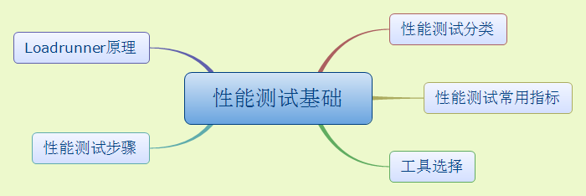

性能测试分类

性能测试常用指标

工具选择

性能测试步骤

Loadrunner原理

VuGen
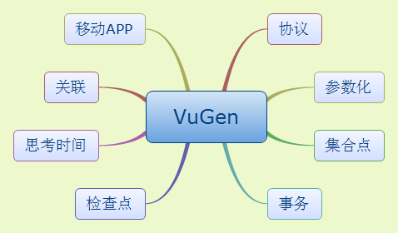

协议

参数化

集合点

事务

检查点

思考时间

关联

移动APP

Controller
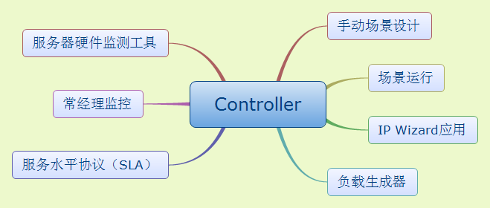

手动场景设计

场景运行

IP Wizard应用

负载生成器

服务水平协议（SLA）

常经理监控

服务器硬件监测工具

Analysis
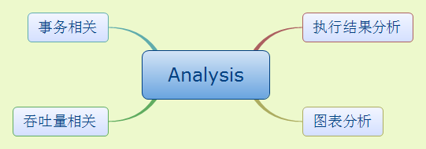

执行结果分析

图表分析

吞吐量相关

事务相关

性能测试调优
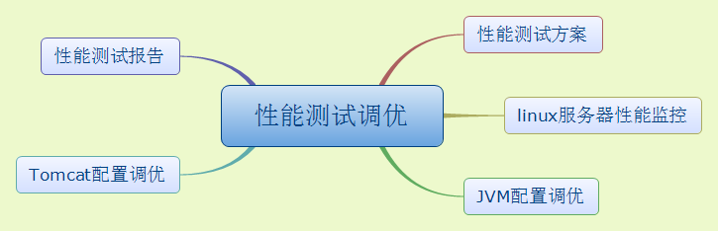

性能测试方案

linux服务器性能监控

JVM配置调优

Tomcat配置调优

性能测试报告

数据库调优
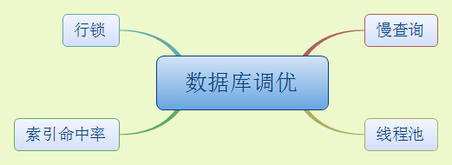

慢查询

线程池

索引命中率

行锁

